Муниципальный этап всероссийской олимпиады школьников
по литературе
2022/2023 учебный год

7-8 классы

Задание №1
Прочитайте два фрагмента и последовательно ответьте на вопросы:
– что объединяет эти эпизоды?
– какую роль, как вы думаете, они играют в произведениях, с какими художественными смыслами связаны?
– как построены монологи отцов, на что в них обращает внимание автор?
– как приведенные сцены соотносятся с происходящими событиями, как могут характеризовать главных героев (Петра Гринёва из «Капитанской дочки» и Павла Чичикова из «Мертвых душ»), которые слушают напутственные слова своих отцов?
Постарайтесь вспомнить фрагменты из других литературных произведений (до трёх примеров), которые по тем или иным основаниям интересно было бы сравнить с приведёнными. Укажите авторов и названия этих произведений. Напишите небольшую заметку, в которой будут охарактеризованы функции подобных описаний в разных литературных произведениях.

«Родители мои благословили меня. Батюшка сказал мне: «Прощай, Петр. Служи верно, кому присягнешь; слушайся начальников; за их лаской не гоняйся; на службу не напрашивайся; от службы не отговаривайся; и помни пословицу: береги платье снову, а честь смолоду». Матушка в слезах наказывала мне беречь мое здоровье, а Савельичу смотреть за дитятей. Надели на меня заячий тулуп, а сверху лисью шубу. Я сел в кибитку с Савельичем и отправился в дорогу, обливаясь слезами». (А. С. Пушкин. «Капитанская дочка»)
«При расставании слез не было пролито из родительских глаз; дана была полтина меди на расход и лакомства и, что гораздо важнее, умное наставление: «Смотри же, Павлуша, учись, не дури и не повесничай, а больше всего угождай учителям и начальникам. Коли будешь угождать начальнику, то, хоть и в науке не успеешь и таланту Бог не дал, все пойдешь в ход и всех опередишь. С товарищами не водись, они тебя добру не научат; а если уж пошло на то, так водись с теми, которые побогаче, чтобы при случае могли быть тебе полезными. Не угощай и не потчевай никого, а веди себя лучше так, чтобы тебя угощали, а больше всего береги и копи копейку: эта вещь надежнее всего на свете. Товарищ или приятель тебя надует и в беде первый тебя выдаст, а копейка не выдаст, в какой бы беде ты ни был. Все сделаешь и все прошибешь на свете копейкой». Давши такое наставление, отец расстался с сыном и потащился вновь домой на своей сороке, и с тех пор уже никогда он больше его не видел, но слова и наставления заронились глубоко ему в душу». Н. В. Гоголь. «Мертвые души)

Задание №2

Игра в метафоры
Художники часто выстраивают свои произведения так, что получаются зрительные метафоры. Например, знаменитая картина Рене Магритта «Репродуцирование запрещено» (Рис. 1) может быть рассмотрена как воплощение метафоры «человек без лица».
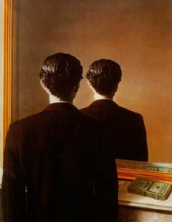
Рис. 1.
Посмотрите на картины (Рис. 2-5), выберите одну из них, расшифруйте возможное содержание той визуальной метафоры, которую она выражает, найдите к ней литературный аналог: иллюстрацией к какому произведению или эпизоду могла бы быть эта картина? Напишите развёрнутый текст-сравнение картины и произведения / эпизода, в котором подробно раскройте контекстуальный смысл выбранной метафоры, её содержательную роль в нем.

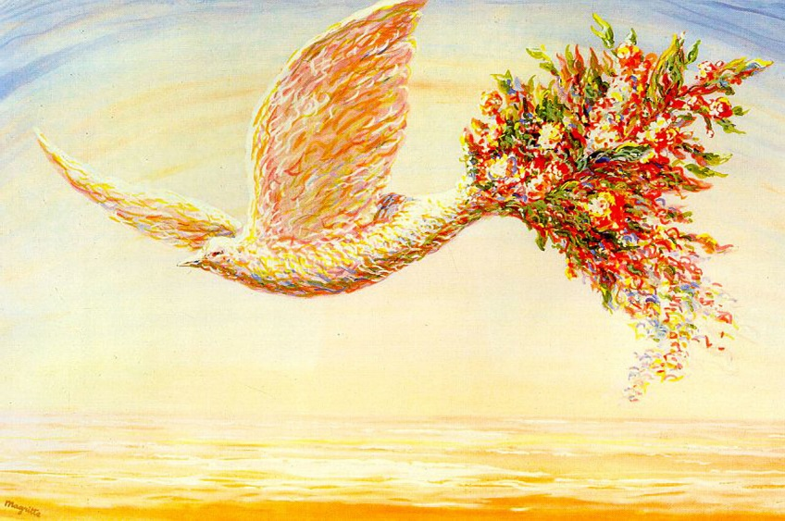
Рис. 2

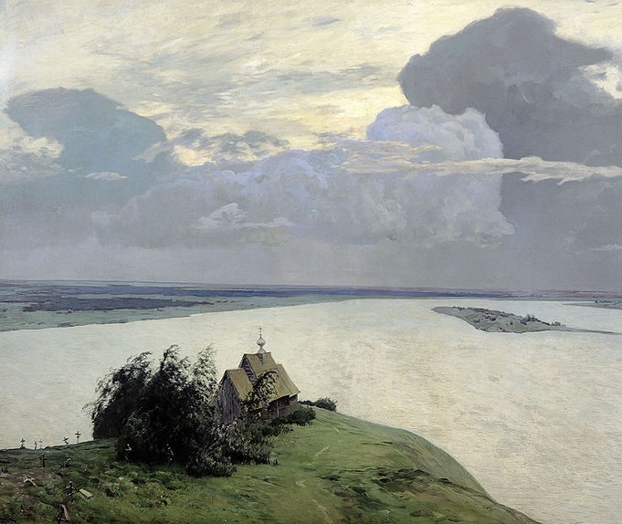
Рис. 3
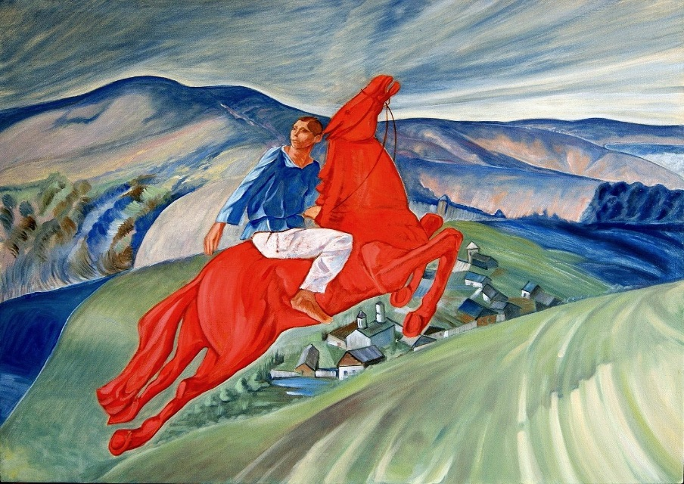
Рис. 4

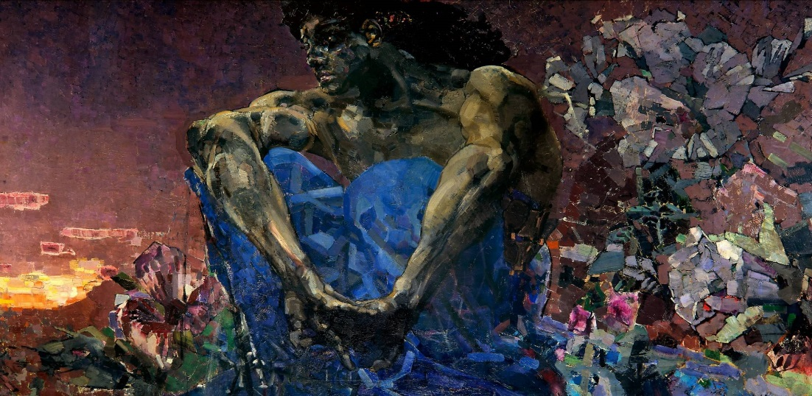
Рис. 5

